**PLANEJAMENTO**

**05.04.2021 A 09.04.2021**

**AS PESSOAS E OS ANIMAIS DO MEU CONVÍVIO**

**TURMAS:** MATERNAL

**PROFESSORAS:** CINTHIA SIMÕES DOS SANTOS.

**JUSTIFICATIVA**

AS CRIANÇAS SÃO MUITO LIGADAS À SUA FAMÍLIA, E NESSE PERÍODO DE PANDEMIA ESTAMOS MAIS PRÓXIMOS AINDA. A CASA É O PRINCIPAL ESPAÇO DE APRENDIZAGEM DAS CRIANÇAS, ENTÃO VAMOS APROVEITAR ESTE MOMENTO E APRENDER MAIS SOBRE NOSSA FAMÍLIA E AS COISAS AO NOSSO REDOR.

NESSE PLANEJAMENTO NOSSO FOCO SERÁ TRABALHAR OS TIPOS DE FAMÍLIA, QUEM SÃO AS PESSOAS DA MINHA FAMÍLIA, OS ANIMAIS, GOSTOS E ALIMENTAÇÃO. ALÉM DISSO, VAMOS INCENTIVAR O MOVIMENTO COM O CORPO E A COORDENAÇÃO MOTORA FINA.

**OBJETIVOS**

* CONCEITO DE FAMÍLIA E GRUPO FAMILIAR;
* PRODUÇÃO DE IMAGEM DA FAMÍLIA EM 3D;
* IMAGINAÇÃO E VÍNCULO ATRAVÉS DE BRINCADEIRAS;
* OBSERVAÇÃO E SÍNTESE;
* RECONHECIMENTO DE SOMBRAS;
* ANIMAIS DO CONVÍVIO E DO QUE SE ALIMENTAM;
* COORDENAÇÃO MOTORA FINA E GROSSA.

OUTRAS MÚSICAS DESSE PROJETO PARA A COMPANHAR AS BATIDAS COM A MÃO E O CORPO.

LINK: <https://www.youtube.com/watch?v=rD1_xK5QCJk&list=PLTeYQAU11GzI0U-x-siaJCpzix3sWwU0F>



**RESUMO DE UM FILME/DESENHO**

CONVERSAR COM A CRIANÇA AUXILIA NO DESENVOLVIMENTO DA FALA, DA COMPREENSÃO, DO RACIOCÍNIO E DA MEMORIZAÇÃO, DEVEMOS FALAR COM OS PEQUENOS SOBRE TUDO O QUE ACONTECE NO SEU DIA A DIA E SABER O QUE ELES ESTÃO PENSANDO E SENTINDO, AJUDANDO A COMPREENDER MELHOR OS ACONTECIMENTOS E SEUS SENTIMENTOS.

PROPOMOS ENTÃO UMA ATIVIDADE MOMENTO EM FAMÍLIA PARA ESCOLHEREM UM FILME OU DESENHO PARA ASSISTIREM JUNTINHO EM CASA.

DEPOIS QUE TERMINAREM DE ASSISTIR, NÃO ESQUEÇAM DE CONVERSAR COM A CRIANÇA SOBRE O QUE ACABARAM DE VER. PERGUNTE SOBRE O QUE ACHOU, O QUE ACONTECEU, DEIXE QUE ELA FALE E EXPLIQUE DO JEITINHO DELA, MESMO QUE NÃO CONCORDE. SE ACHAR QUE DEVE CORRIGIR, FAÇA COM CARINHO E NÃO “TIRE SARRO” PORQUE ELA ERROU, ISSO PODE CONSTRANGER A CRIANÇA E ELA PARAR E FALAR.

REGISTRE EM VÍDEO, ÁUDIO OU MENSAGEM DE TEXTO ALGO RELEVANTE DA SUA CONVERSA COM A CRIANÇA, ALGUMA COISA QUE FOI INTERESSANTE E VOCÊS QUEIRAM COMPARTILHAR COM A PROFESSORA.

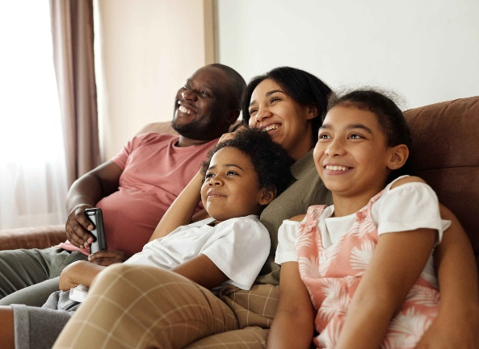

**ANIMAIS DA CASA E DA FAMÍLIA**

EXISTEM MUITOS TIPOS DE ANIMAIS QUE CONVIVEMOS NO DIA A DIA, DESDE AQUELES QUE A GENTE GOSTA ATÉ AQUELES NÃO CHEGAMOS NEM PERNO, NÃO É MESMO?

E NA SUA CASA? QUAIS ANIMAIS TEM? NÃO SÓ DE ESTIMAÇÃO COMO CACHORRO E GATO, TEM FORMIGA, LAGARTIXA E ETC.

ENSINE PARA AS CRIANÇAS QUAIS SÃO OS ANIMAIS PARCEIROS DO SER HUMANO E QUAIS SÃO NOCIVOS E QUE CADA ANIMAL TEM SEU LUGAR NO MEIO AMBIENTE E ELE SÓ SERÁ NOCIVO QUANDO O AMBIENTE ESTÁ EM DESEQUILÍBRIO.

* 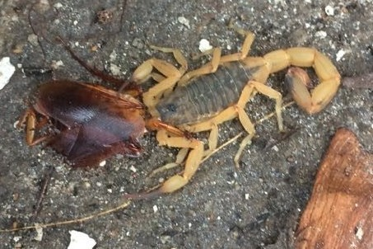EXEMPLOS DE PARCEIROS: CACHORRO, GATO, CAVALO, LAGARTIXA, LAGARTOS, ABELHA, FORMIGA.
* EXEMPLOS DE NOCIVOS: BARATA, PERNILONGO, RATOS DE ESGOTO, ESCORPIÃO

TAMBÉM É IMPORTANTE RESSALTAR QUE SÓ DEVEMOS MATAR ANIMAIS SE ELES REPRESENTAREM RISCOS A NOSSA VIDA. UMA COBRA É UM ANIMAL QUE DEVE SER PROTEGIDO A QUALQUER CUSTO, MAS EM CASO DE ATAQUE NÃO RESTA DÚVIDAS QUE DEVEMOS NOS DEFENDER A FORMIGA É IMPORTANTE PARA A LIMPEZA DO AMBIENTE (ASSIM COMO AS BARATAS), MAS EM EXCESSO CAUSAM DOENÇAS E ESTRAGOS NA ESTRUTURA DA CASA.

VAMOS PENSAR SOBRE ISSO E FAZER UMA LISTA DESSES ANIMAIS DE CASA? PODE FAZER NO PAPEL E MANDAR UMA FOTO OU MANDANDO UMA MENSAGEM PARA A PROFESSORA.

**O QUE OS ANIMAIS COMEM**

NOSSA ALIMENTAÇÃO É IGUAM OU DIFERENTE DOS ANIMAIS?

PENSANDO NISSO VAMOS BRINCAR DE “É ALIMENTO DE GENTE, É ALIMENTO DE ANIMAL, NÃO É ALIMENTO”.

VOCÊ VAI PRECISAR DE:

* ENCARTE DE MERCADO;
* CANETA OU LÁPIS EM 3 CORES DIFERENTES.

PEÇA PARA CRIANÇA ESCOLHER AS CORES PARA CIRCULAR, EM SEGUIDA PEGUE A COR QUE REPRESENTA “ALIMENTO DE GENTE” E ACHE NO ENCARTE OS ALIMENTOS QUE OS HUMANOS COMEM E CIRCULE NO ENCARTE. EM SEGUIDA PEGUE A COR QUE REPRESENTA “ALIMENTO DE ANIMAL” E PEÇA PARA A CRIANÇA CIRCULAR QUAIS ALIMENTOS OS ANIMAIS QUE ELA CONHECE COMEM, LEMBRANDO QUE ELA PODE CIRCULAR O MESMO ALIMENTO PARA HUMANOS E ANIMAIS. POR FIM PEÇA PARA ELA CIRCULAR COM A TERCEIRA COR OS PRODUTOS DO ENCARTE QUE NÃO SÃO ALIMENTOS.



**DOBRADURA DE ANIMAIS**

A ARTE DE DOBRADURA EM PAPEL É MILENAR E TEM ORIGEM NO JAPÃO. ESTA ATIVIDADE PROPICIA DESENVOLVER COORDENAÇÃO, CONCENTRAÇÃO, CRIATIVIDADE, PACIÊNCIA E HABILIDADES ARTÍSTICAS, SEU RESULTADO PODE SE TRANSFORMAR EM OBJETOS DE DECORAÇÃO, INCLUSIVE.

SE VOCÊ NÃO CONHECE MUITAS DOBRADURAS NÃO TEM PROBLEMA, A IDEIA É APRESENTAR UMA DOBRADURA QUE PODE SER FEITA PELAS CRIANÇAS OU COM A NECESSIDADE DE POUCA. UTILIZE PAPÉIS MAIS GROSSOS, EVITE JORNAIS OU PAPÉIS DE EMBRULHO DELICADOS.

DEIXO AQUI A SUGESTÃO DE ALGUMAS DOBRADURAS E SITES.

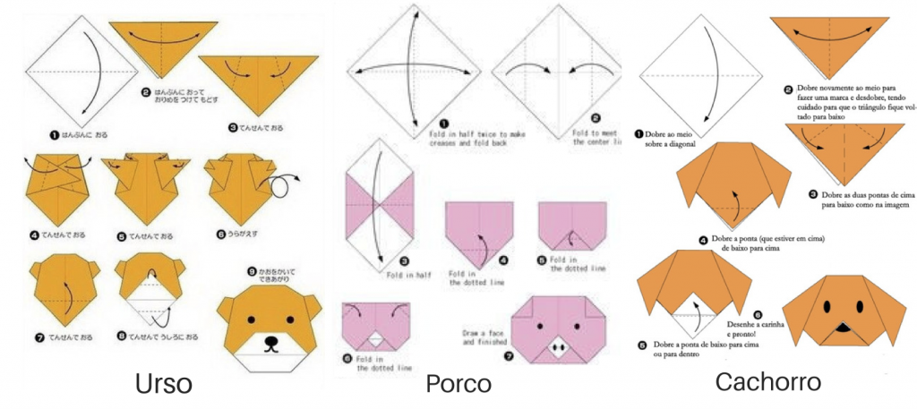

LINK PARA MAIS MODELOS:

<http://nomundodamaternidade.com.br/2017/06/origami-aviao-de-papel-e-dobraduras-faceis-para-criancas.html>

<http://dicaspaisefilhos.com.br/diversao/brincadeiras/origami-dobraduras-de-papel-para-criancas/>

**ATIVIDADES COM PREGADOR**

UTILIZE OS PREGADORES DE ROUPA PARA TRABALHAR A COORDENAÇÃO MOTORA, VOCÊS PODEM BRINCAR PEGANDO COISAS DO CHÃO, NA ÁGUA E ATÉ NO AR. ESTA ATIVIDADE MELHORA O MOVIMENTO DE “PINÇA” DA CRIANÇA, AUXILIANDO ASSIM NA PEGA DO LÁPIS E NA COORDENAÇÃO NECESSÁRIA PARA A ESCRITA.

VEJAM ALGUNS EXEMPLOS DE COMO USAR OS PREGADORES

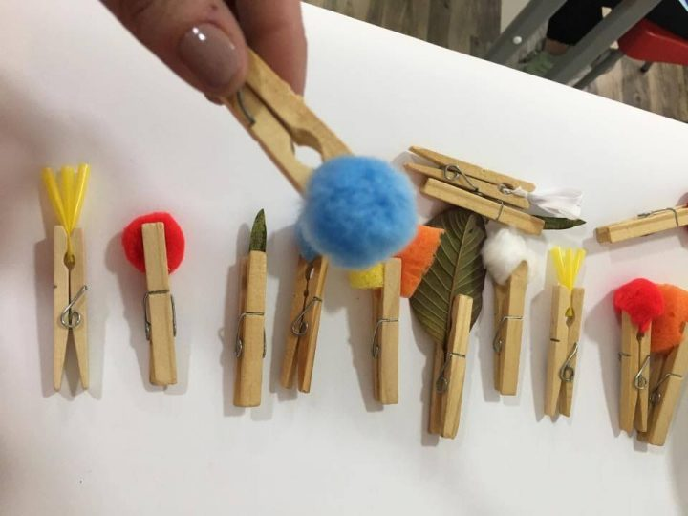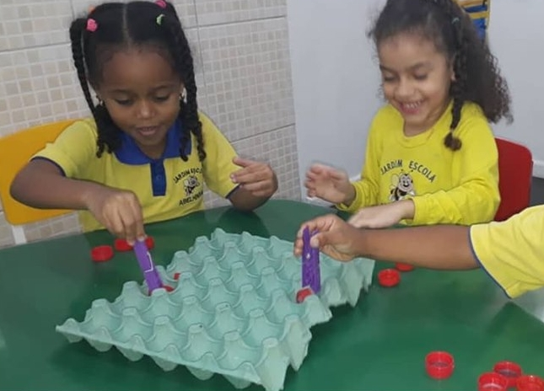

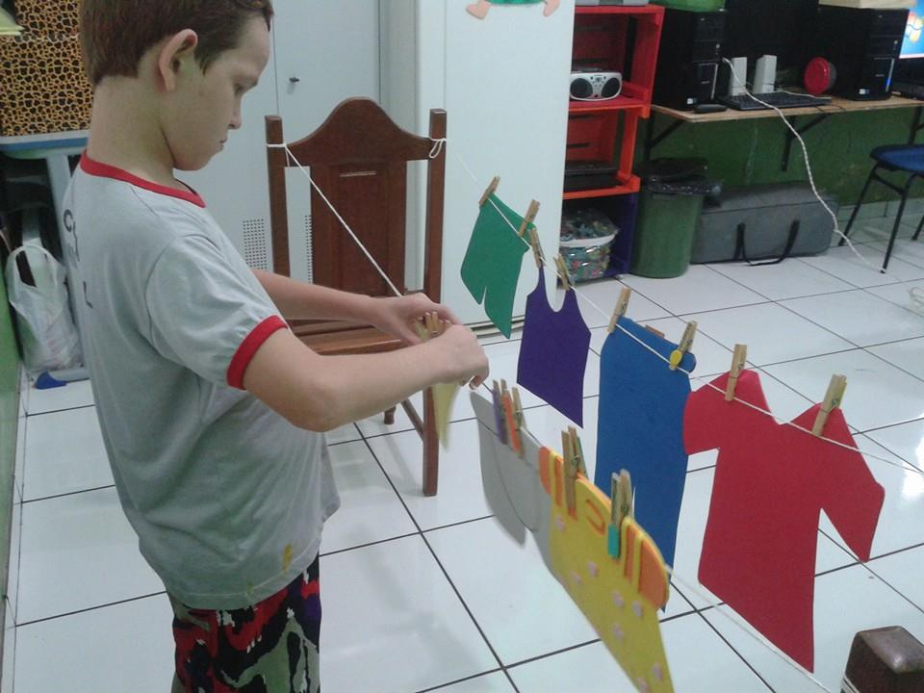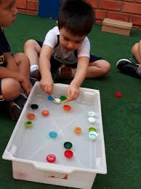

**DADOS BIBLIOGRÁFICOS**

TODD PARR. O LIVRO DA FAMÍLIA. EDITORA LITTLE, BROWN AND COMPANY. 2003.

FONTE: <https://www.youtube.com/watch?v=1_J8b_cRGGc&feature=youtu.be>

ÁRVORE GENEALÓGICA DA MINHA FAMÍLIA.

FONTE: <https://www.atividadeseducacaoinfantil.com.br/recursos-educacionais/arvore-genealogica/>

USANDO ROUPA DE ADULTO

FONTE: <https://novaescola.org.br/conteudo/8448/vamos-fazer-de-conta>

AMAWOLÉ. COMPTINES D'AFRIQUE

FONTES: <https://www.youtube.com/watch?v=Uw3pprp_btw>

<https://www.youtube.com/watch?v=rD1_xK5QCJk&list=PLTeYQAU11GzI0U-x-siaJCpzix3sWwU0F>

DOBRADURA DE ANIMAIS

FONTES: <http://nomundodamaternidade.com.br/2017/06/origami-aviao-de-papel-e-dobraduras-faceis-para-criancas.html>

<http://dicaspaisefilhos.com.br/diversao/brincadeiras/origami-dobraduras-de-papel-para-criancas/>

ATIVIDADES COM PREGADOR.

FONTE: <https://www.tempojunto.com/2018/05/15/atividade-com-prendedor-de-roupa-diversao-e-estimulo/>